المحاضره السابعه _تحويل المتغيرات (2)
فتح ملف موجود
لفتح ملف البيانات (تطبيق عملي 3) نفتح برنامج SPSS ثم من file - open – Data ونحدد موقع الملف ويتم فتحه
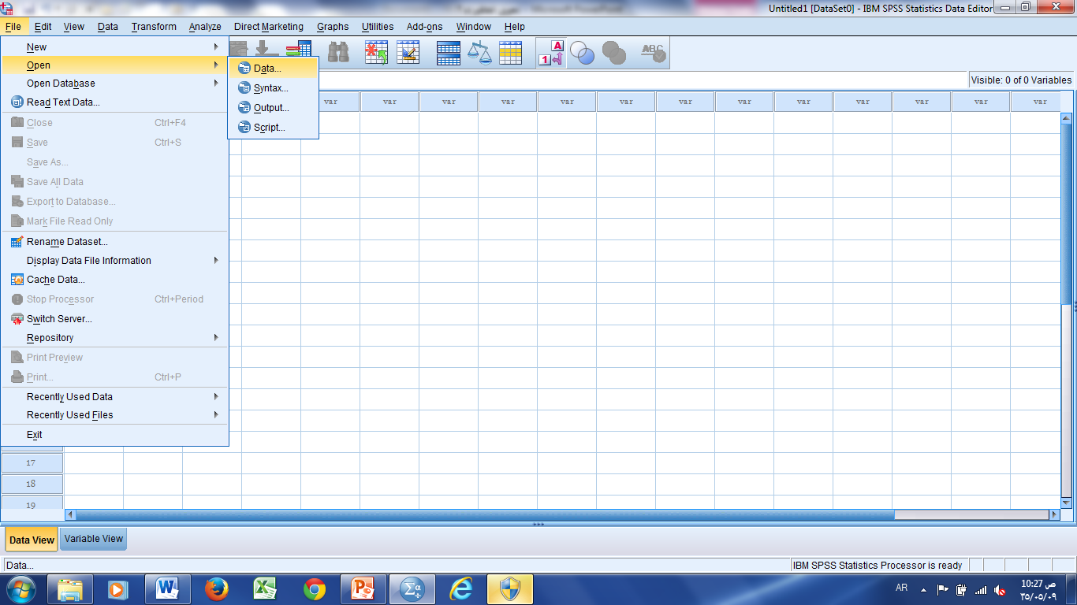
بعد فتح ملف البيانات (تطبيق عملي 3) نفتح variable view للتعرف على المتغيرات المعرفة بالملف وانواعها
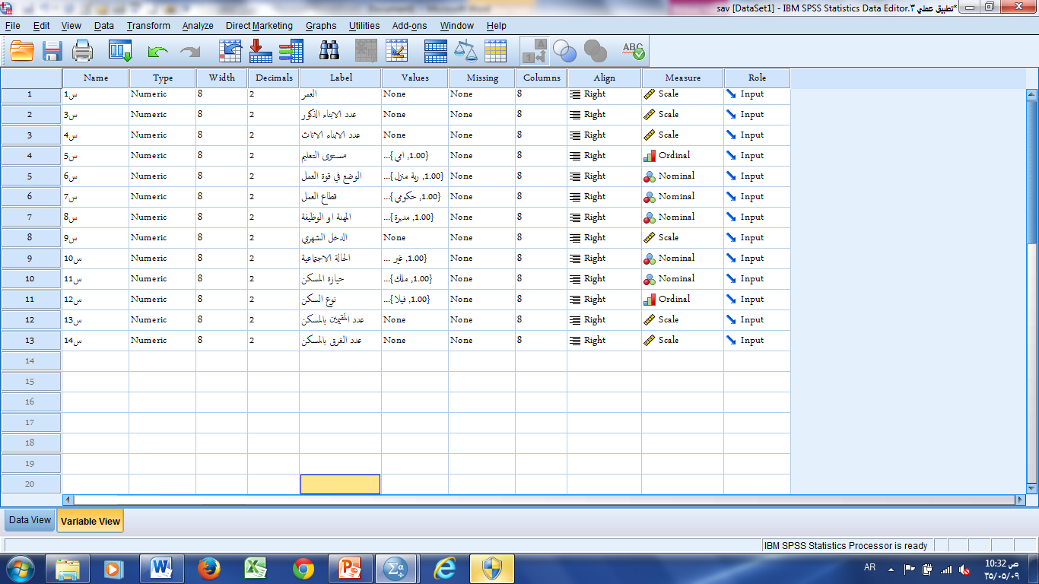

ثم نتحول الى Data view لعرض البيانات المدخلة بالملف
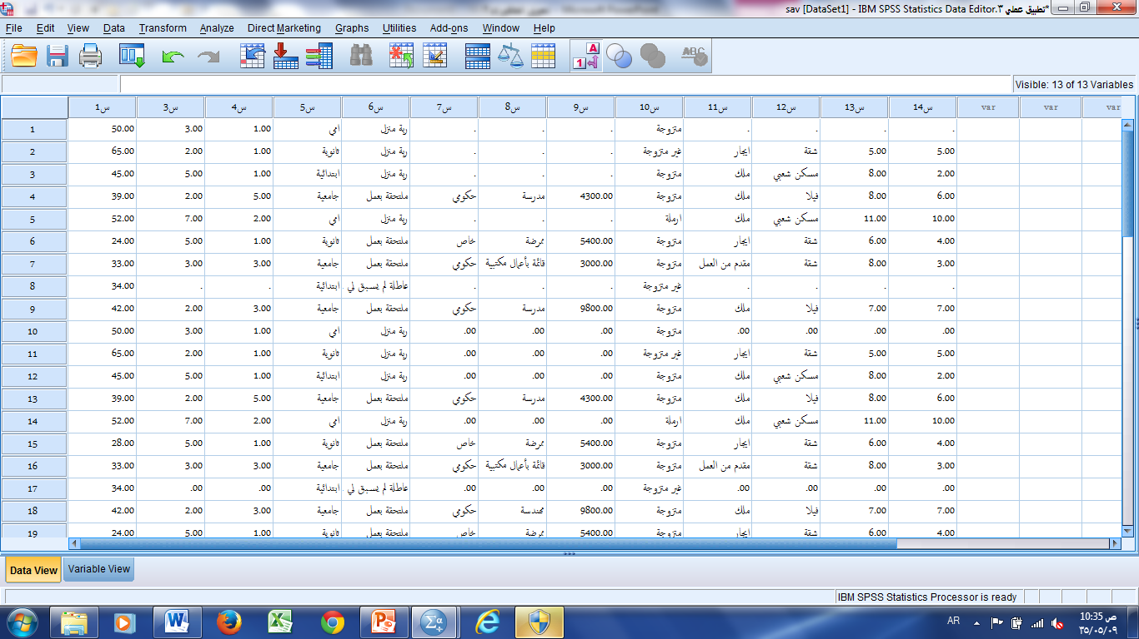
ملف (تطبيق عملي 3) يحتوي على 14 متغير منها:
6 متغيرات كمية
2 متغير وصفي ترتيبي
5 متغيرات وصفية اسمية
بالنسبة للمتغيرات الوصفية لابد من الاطلاع على خيارات كل من هذه المتغيرات من (values) .
مثال تطبيقي
- احسب عدد افراد الاسرة بالملف (تطبيق عملي 3) وهو عبارة عن مجموع عدد الذكور والاناث.
- نسبة عدد المقيمين الى عدد الغرف بالمسكن وهو عبارة من قسمة عدد المقيمين على عدد الغرف.

لحساب عدد افراد الاسرة نستخدم Compute من transform
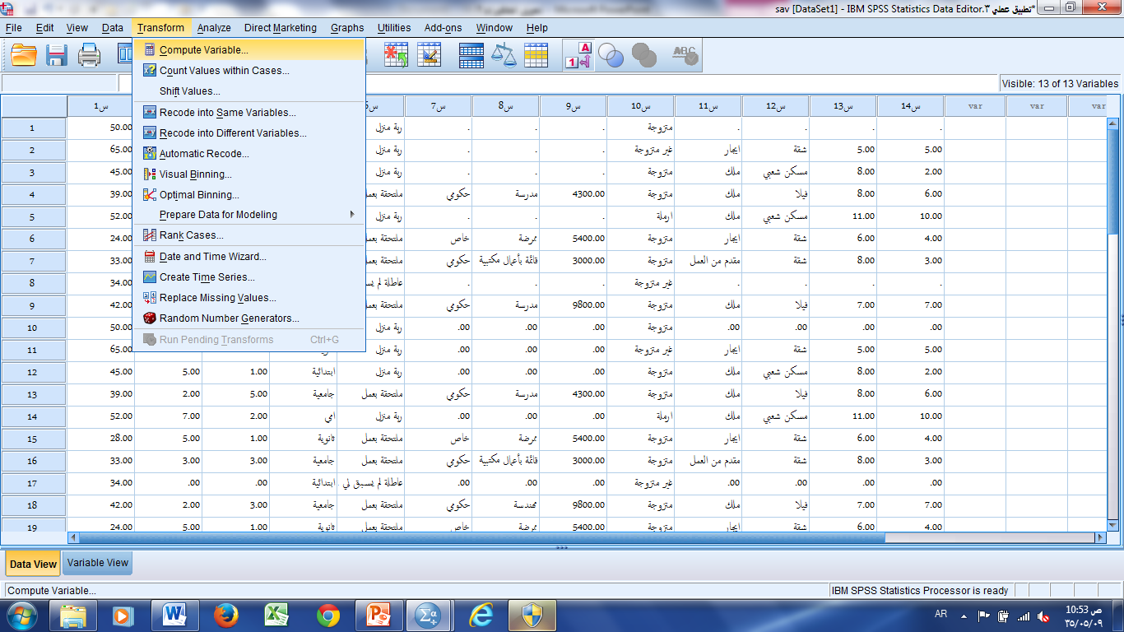
من Compute نحصل على النافذة التالية والتي يتم فيها تحديد اسم المتغير المستحدث في Target variable وهو عدد افراد الاسرة
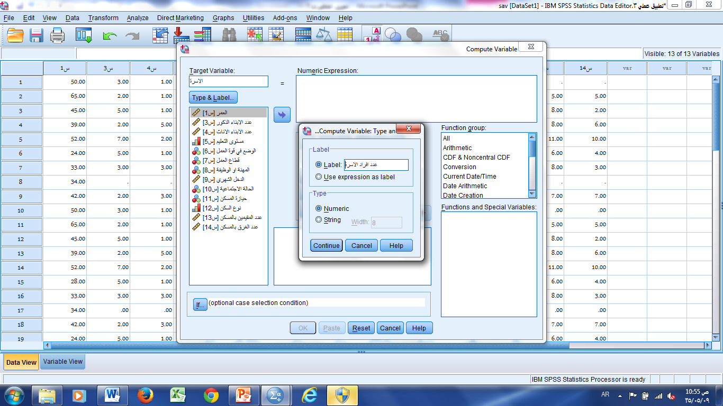
ثم كتابة الدالة المحددة في Numeric expression وهي عبارة عن (المتغير س3 + س4) ثم OK
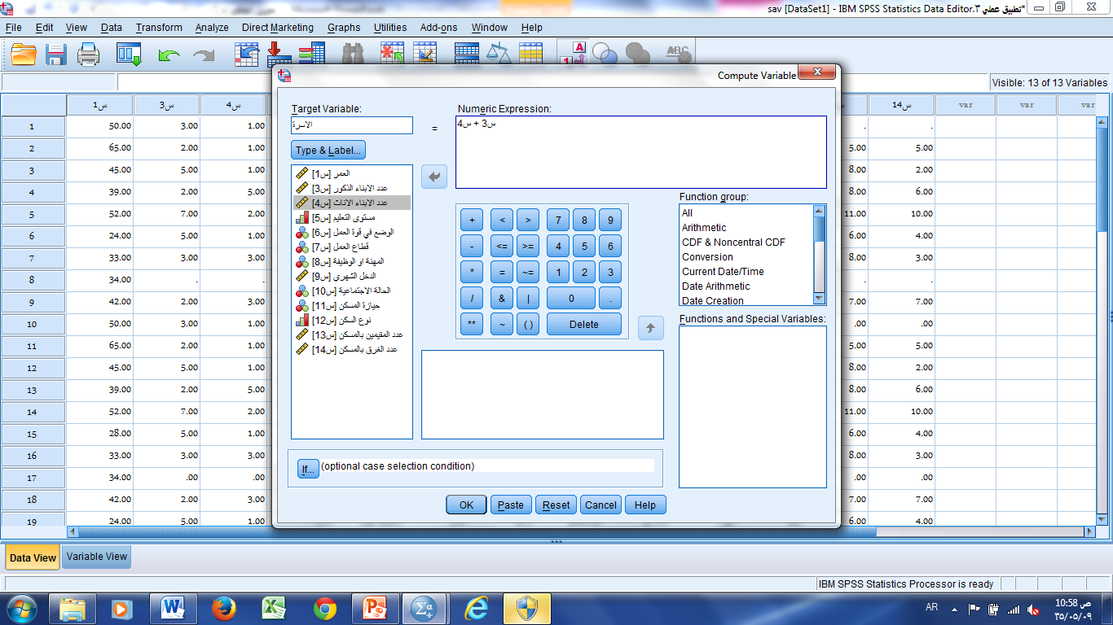

نحصل على المتغير المستحدث (عدد افراد الاسرة) كعمود اضافي في ملف البيانات:
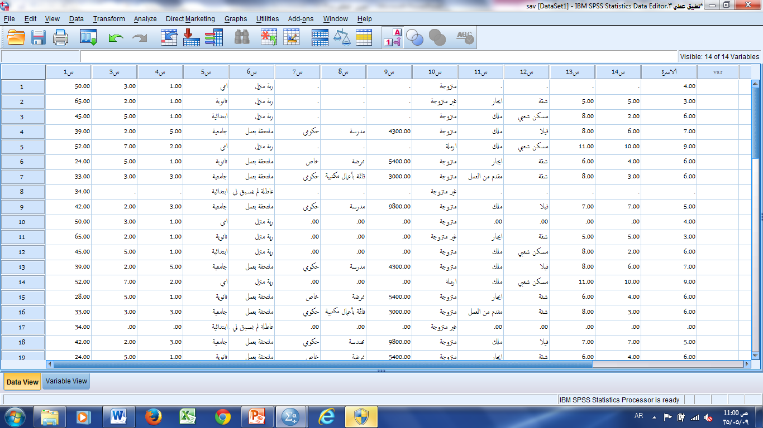

لحساب نسبة عدد المقيمين الى عدد الغرف نستخدم Compute من transform

من Compute نحصل على النافذة التالية والتي يتم فيها تحديد اسم المتغير المستحدث في Target variable وهو نسبة عدد المقيمين الى عدد الغرف
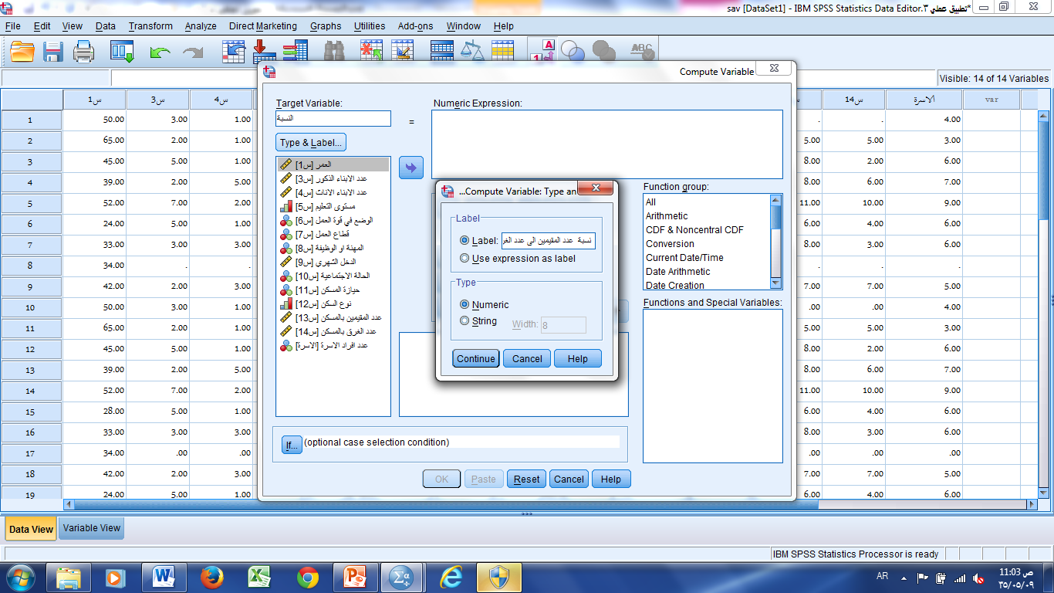

ثم كتابة الدالة المحددة في Numeric expression وهي عبارة عن (س13 / س14) ثم OK
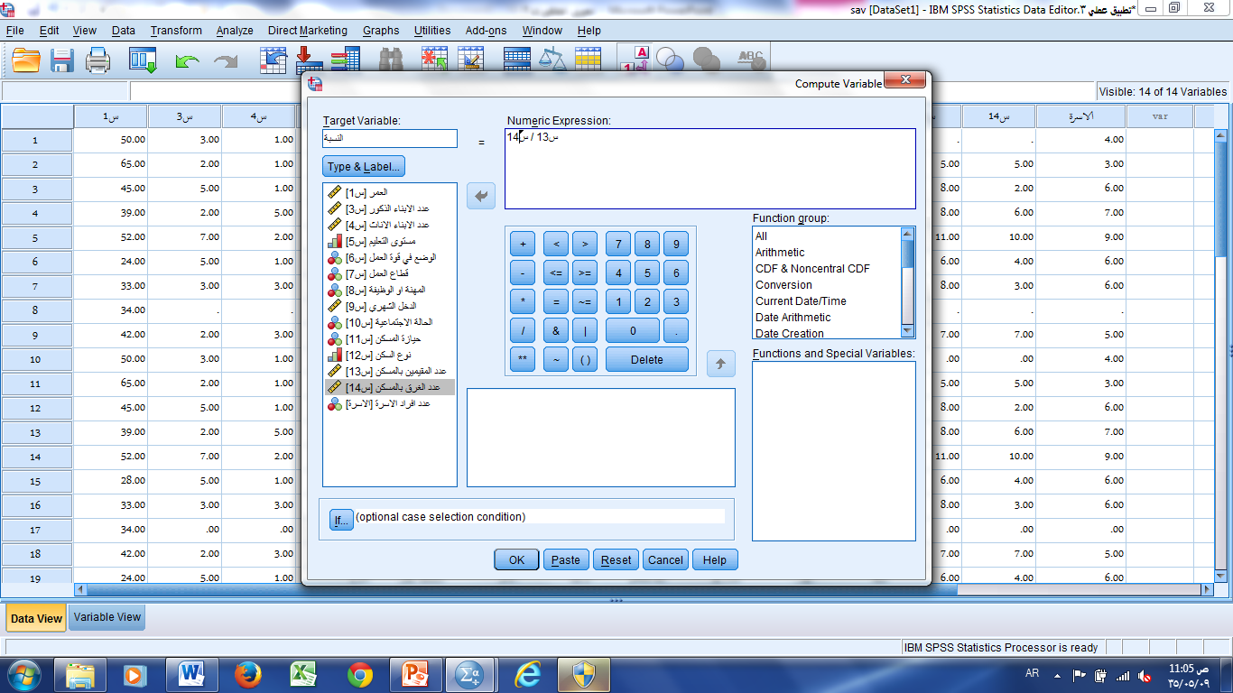
نحصل على المتغير المستحدث (نسبة عدد المقيمين الى عدد الغرف ) كعمود اضافي في ملف البيانات:
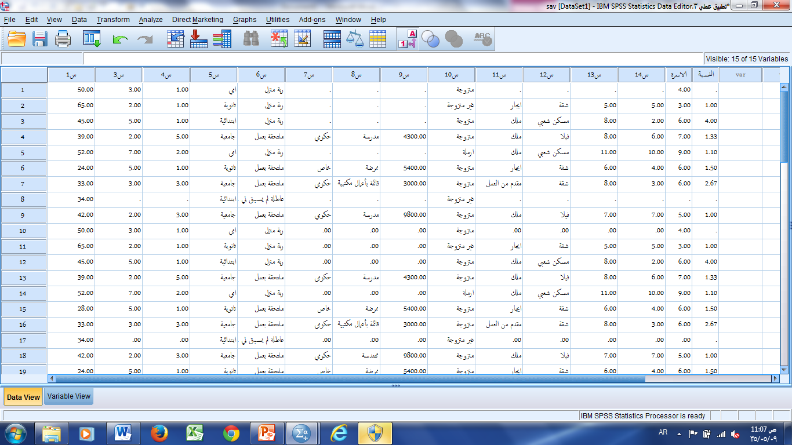

Recode into different variable تستخدم لتحويل متغير كمي الى متغير فئوي في متغير جديد مع الاحتفاظ بالمتغير الكمي الاول:
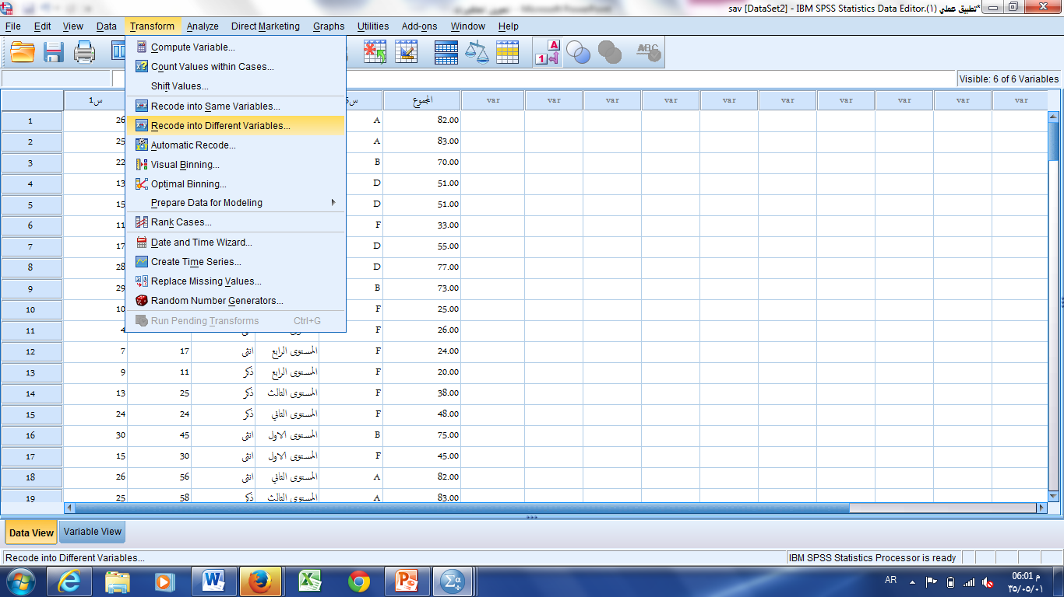
مثال تطبيقي: من ملف تطبيق عملي (3) حول متغير العمر الى الفئات التالية:
20 – 29
30 – 39
40 – 49
50 فأكثر

الحل: من transform الى Recode into different variable نحصل على النافذة التالية:

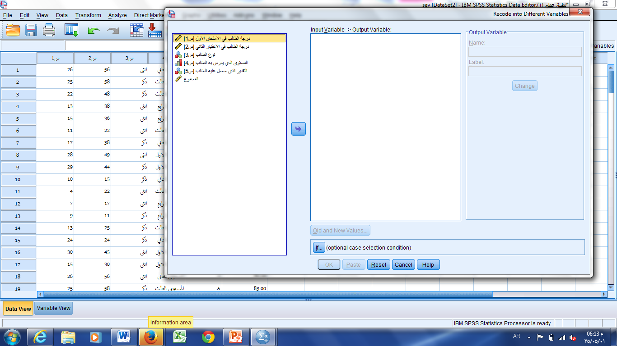
نختار المتغير المراد تحويله الى متغير فئوي (العمر) ونحوله الى مر بع Input variable – output variable:
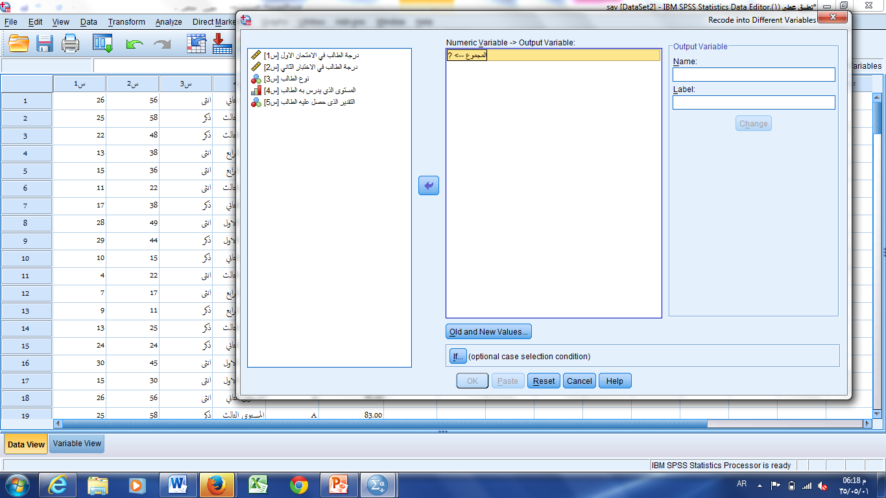
نسمي المتغير الفئوي المستحدث (فئات) في Name ونضع التسمية الكاملة للمتغير (الفئات العمرية) في Label ثم نضغط change:
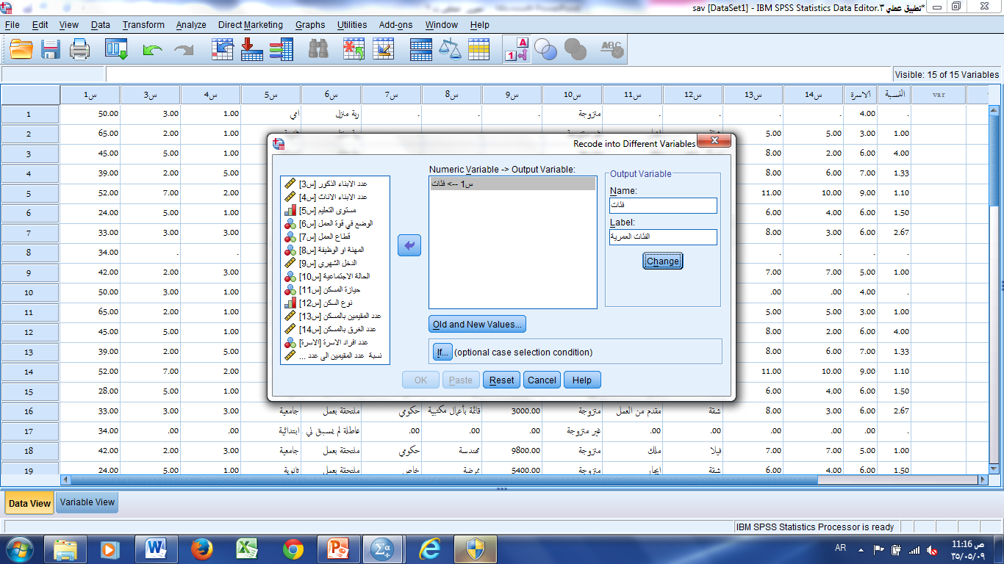
من النافذة نفسها نضغط على If اسفل Old and New values لكتابة فئات المتغير المستحدث (فئات):
لتحديد الفئة الاولى نختار Range ونكتب القيمة الصغرى في المربع الاول (20) والقيمة الكبرى في المربع الثاني (29) وفي value نضع 1 ثم add وبالمثل الفئات الاخرى ما عدا الاخيرة.
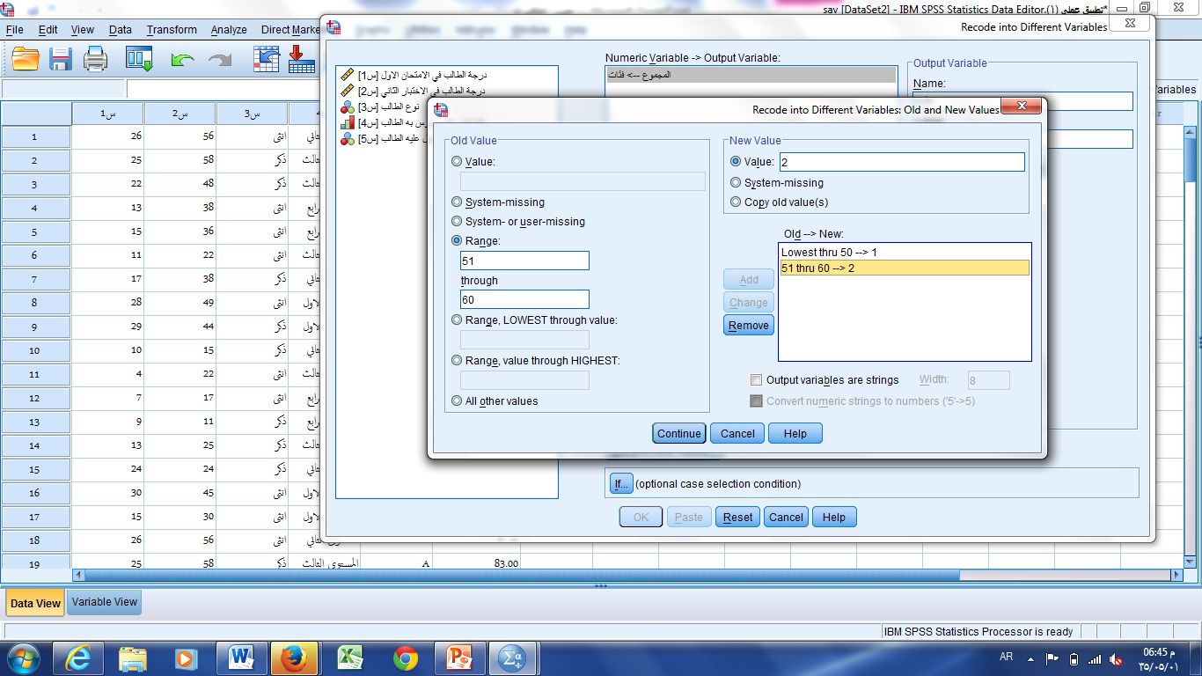
لتحديد الفئة الاخيرة نختار Range: value through highest ونكتب 50، ثم في خانة value نضع 4 ثم add ثم continue ثم Ok.
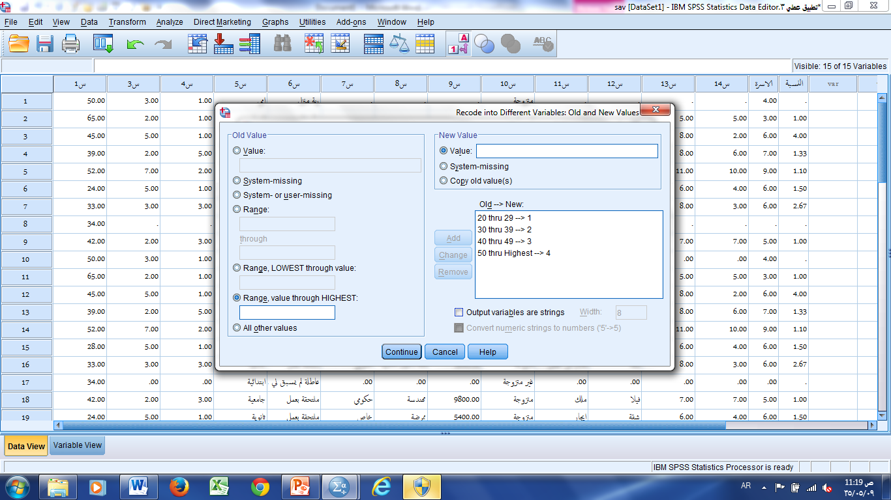
نحصل على المتغير المستحدث (فئات) كعمود اضافي في ملف البيانات:
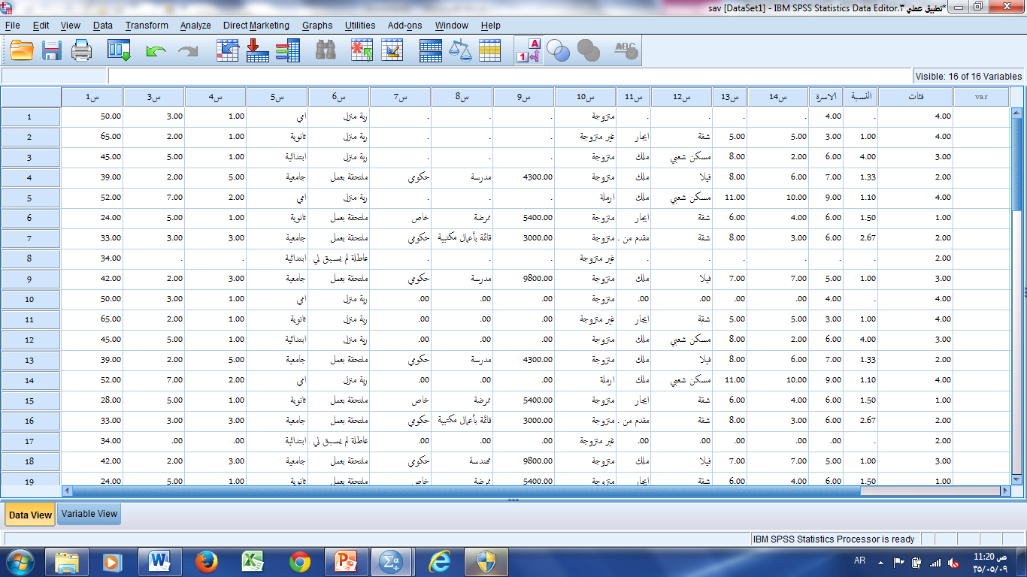
ثم في صفحة تعريف المتغيرات variable view نقوم بتعريف فئات المتغير (الفئات العمرية) في values:
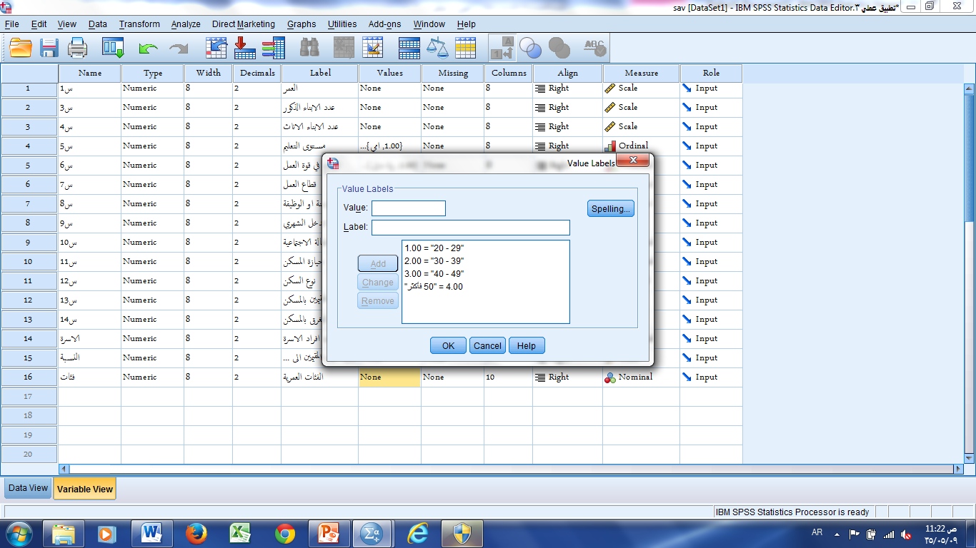
ثم في صفحة البيانات Data view نحصل على المتغير (الفئات العمرية) حسب الفئات التي تم تعرفها:
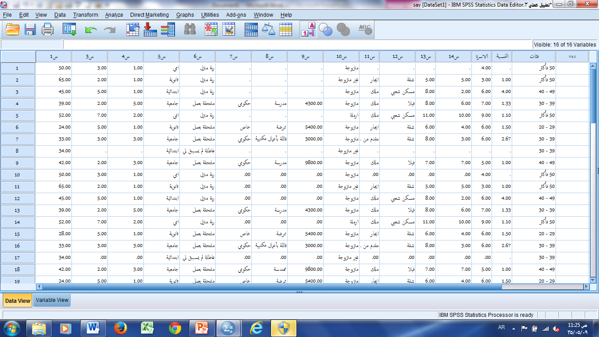
اختيار البيانات Select Cases
مثال تطبيقي: من ملف تطبيق عملي (3) بيان الامهات اللاتي لا يعملن (ربة منزل)
Select cases تستخدم لاختيار مجموعة جزئية من البيانات من Data - نختار Select cases.
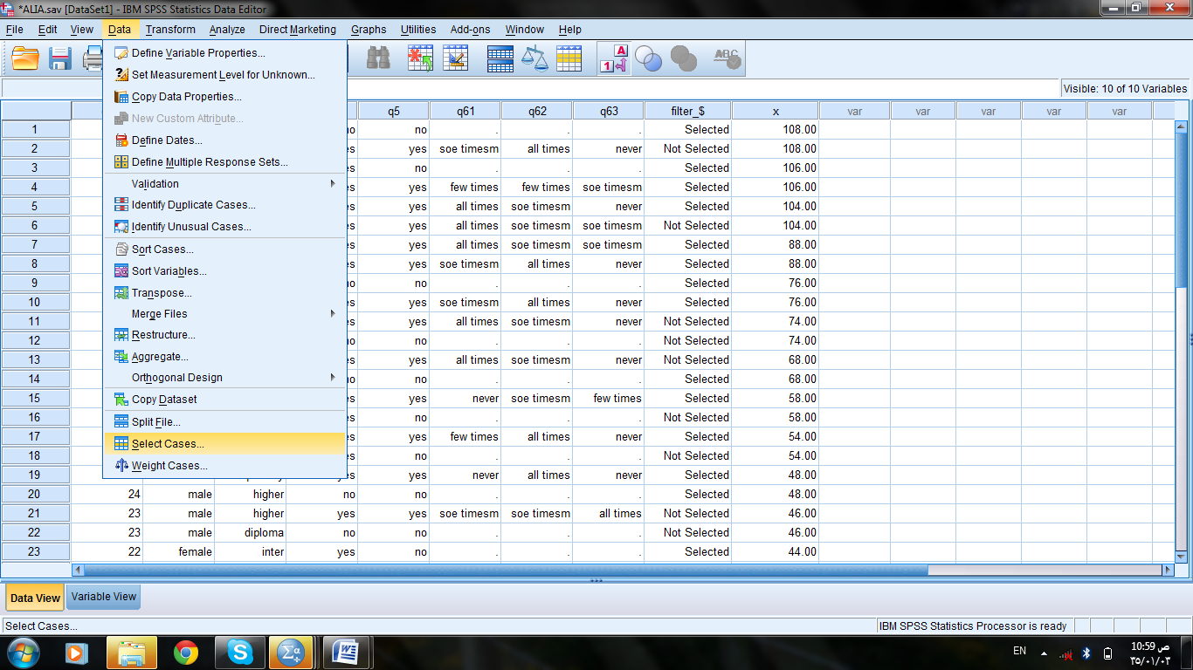
من select cases نحدد متغير (الوضع في قوة العمل) ونكتب الشرط المحدد للاختيار وهو ربة منزل في المستطيل المخصص وتكتب كالاتي ( س6 (هو متغير الوضع في قوة العمل) =1) حيث ان 1 هي رمز ربة منزل.
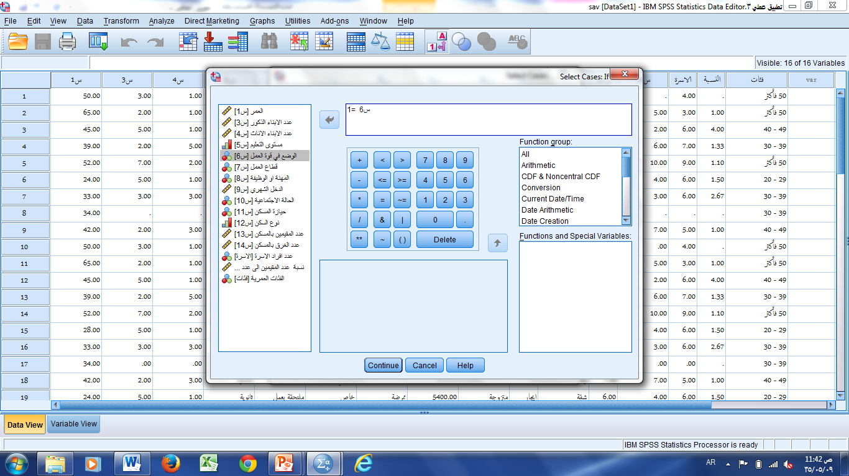

بعد كتابة الشرط نضغط continue نحصل على النافذة التالية ثم نضغط Ok
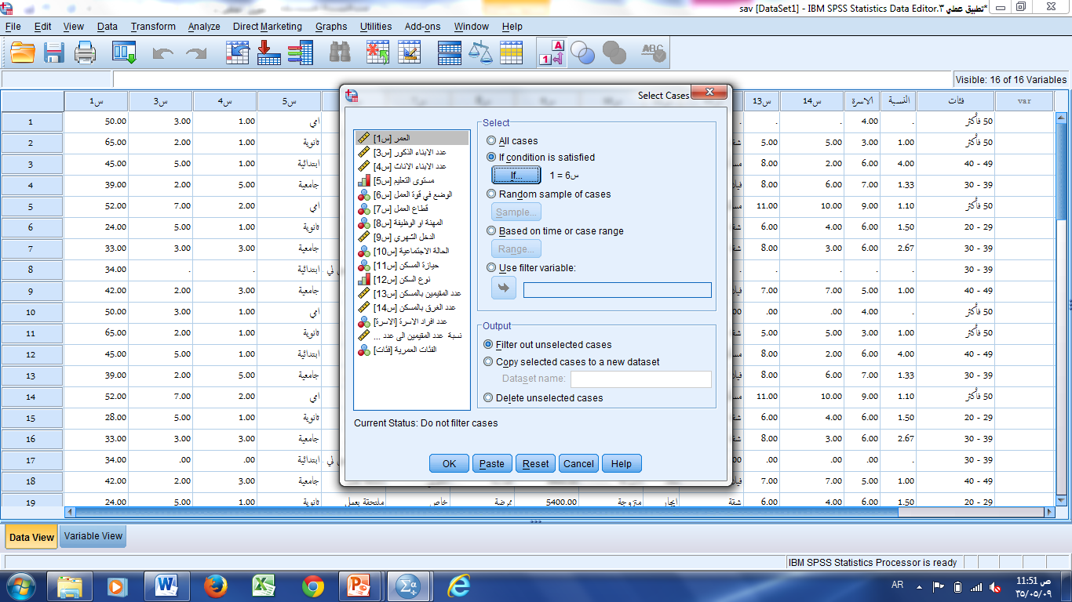

فنحصل على البيانات التي تم اختيارها

